Управление образования Администрации Ярославского муниципального района
Муниципальное общеобразовательное учреждение «Кузнечихинская средняя школа»
Ярославского муниципального района
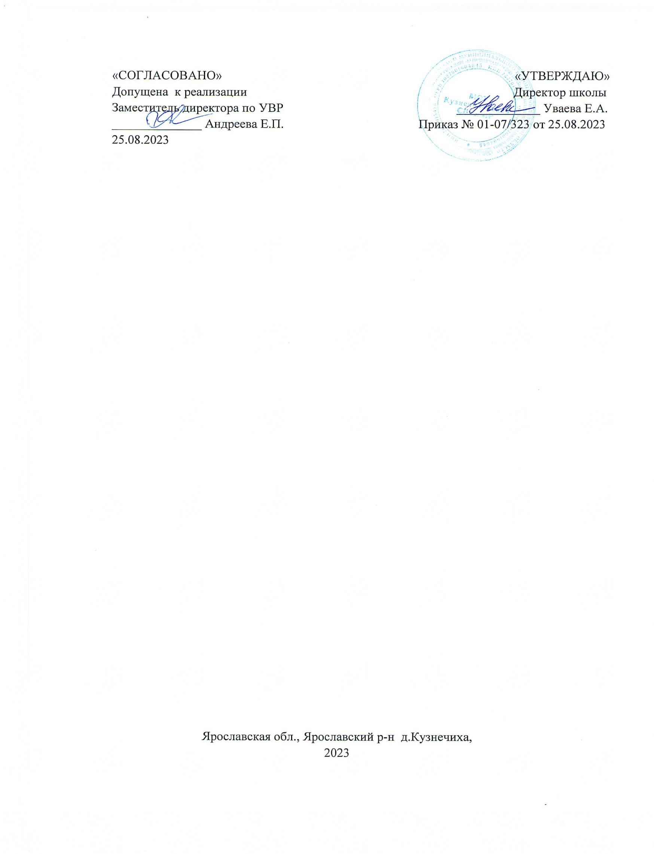

Дополнительная общеразвивающая
программа технической направленности

«Программирование в Scratch»
(базовый уровень)

Возраст обучающихся 10 -13 лет
Срок реализации 1 год

Автор составитель:
Мосягин Антон Сергеевич
педагог дополнительного образования

ПОЯСНИТЕЛЬНАЯ ЗАПИСКА

Направленность.
Дополнительная общеобразовательная общеразвивающая программа «Программирование в Scratch» имеет техническую направленность.
Программа ориентирована на развитие технических и творческих способностей и умений учащихся, организацию профессионального самоопределения учащихся.
Актуальность.
Актуальность программы состоит в том, что мультимедийная среда Scratch позволяет сформировать у учащихся интерес к программированию, отвечает всем современным требованиям объектно-ориентированного программирования. Среда Scratch позволяет сформировать навыки программирования, раскрыть технологию программирования. Изучение языка значительно облегчает последующий переход к изучению других языков программирования. Преимуществом Scratch, среди подобных сред программирования, является наличие версий для различных операционных систем, к тому же программа является свободно распространяемой, что немало важно для образовательных учреждений.
Новизна заключается в том, что Scratch не просто язык программирования, а еще и интерактивная среда, где результаты действий визуализированы, что делает работу с программой понятной, интересной и увлекательной.
Особенность среды Scratch, позволяющая создавать в программе мультфильмы, анимацию и даже простейшие игры, делает образовательную программу «Увлекательное программирование» практически значимой для современного подростка, т.к. дает возможность увидеть практическое назначение алгоритмов и программ, что будет способствовать развитию интереса к профессиям, связанным с программированием
Педагогическая целесообразность
Педагогическая целесообразность связана с реализацией следующих возможностей для развития ребенка:
- создание максимального количества ситуаций успеха;
- возможность долговременного влияния на формирование личности обучающегося,
- выявление и стимулирование проявлений положительных личностных качеств ребенка,
- практическая значимость (расширение кругозора, использование приобретаемых− качеств, знаний в повседневной жизни),
- предоставление обучающемуся широких возможностей для самовыражения средствами программирования.

Цель программы:
Создание условий для обучение программированию через создание творческих проектов в среде Scratch.

Задачи программы:
Обучающие:
- Овладение базовыми понятиями объектно-ориентированного программирования и применение их при создании проектов в визуальной среде программирования Scratch
- сформировать представление о профессии «программист»;
- сформировать навыки разработки, тестирования и отладки несложных программ;
- сформировать навыки разработки проектов: интерактивных историй, интерактивных игр, мультфильмов, интерактивных презентаций.
- совершенствование навыков работы на компьютере и повышение интереса к программированию.

Развивающие:
- способствование развитию логического мышления, памяти и умению анализировать;
- создание условия для повышения самооценки обучающегося, реализации его как личности;
- формирование потребности в саморазвитии;
- способствование развитию познавательной самостоятельности.

Воспитательные:
- формирование культуру и навыки сетевого взаимодействия;
- способствование развитию творческих способностей и эстетического вкуса подростков;
- способствование развитию коммуникативных умений и навыков обучающихся.

Отличительные особенности программы
Курс построен таким образом, чтобы помочь учащимся заинтересоваться программированием. Программа «Программирование в среде Scratch» позволяет создавать собственные программы для решения конкретной задачи. Это является отличительной особенностью данной программы.
Программа предназначена для обучающихся среднего звена без предъявления требований к уровню подготовки. В программе предусматривается определенная последовательность прохождения тем. Занятия состоят из теоретической и практической частей. Для успешной реализации программы используются различные методические разработки и наглядные пособия.

Адрес программы
Возраст детей, участвующих в реализации дополнительной общеобразовательной общеразвивающей программы «Программирование в Scratch» 10-13 лет, наполняемость групп 12- 15 человек.

Сроки реализации программы
Срок реализации программы – 1 год.

Форма и режим занятий
Форма обучения: очная.
Формы проведения занятий: аудиторные.
В данной программе используется индивидуальная, групповая и фронтальная формы работы.
Занятия проводятся 1 раз в неделю по 1 академическому часу. Продолжительность занятия 40 минут. Срок освоения программы – 1 год. Количество часов – 36.

Ожидаемые результаты и способы определения их результативности
Обучающиеся, освоившие дополнительную общеобразовательную общеразвивающую программу «Программирование в среде Scratch» достигнут следующих результатов:
Будут знать:
– что такое программирование;
– что такое языки программирования;
– о необходимости составлять программы;
– синтаксис в языках программирования;
– способы создания мультфильмов;
– способы создания игр;
– алгоритм проектной деятельности;
– правила техники безопасности в компьютерном классе.

Будут уметь:
– выбирать и запускать программную среду Scratch;
– работать с основными элементами пользовательского интерфейса
программной среды;
– создавать игры;
– создавать мультфильмы;
− использовать меню «быстрых» клавиш, кнопок в окнах диалога, шрифтов;
− сформулировать тематику проекта и выполнить проект.

Способы определения результативности

Для отслеживания результатов обучения по программе используется:
- метод педагогического наблюдения,
- беседа с обучающимися,
- педагогический анализ проводимых отчетных мероприятий.

Формы подведения итогов реализации дополнительной общеразвивающей программы: защита проектов, обсуждение.

Учебный план
п/п | Название раздела, темы | Количество часов
 |  | Всего | Теория | Практика
1 | Введение | 1 | 0,5 | 0,5
2 | Управление спрайтами | 4 | 1 | 3
3 | Основные приемы программирования | 16 | 2 | 14
4 | Создание проектов | 15 | 3 | 12
 | Всего часов: | 36 | 6,5 | 29,5

Календарный учебный график
№  п/п | Число | Используемое оборудование (в том числе оборудование образовательного центра «Точки роста» и оборудование регионального проекта «Цифровая образовательная среда» национального проекта «Образование») | Форма занятия | Кол-во часов | Тема занятия | Место проведения | Форма контроля
 |  | Ноутбуки мобильного класса («Цифровая образовательная среда»), программ .обеспечение | Беседа,  практика | 1 | Инструктаж по ТБ. Знакомство со средой Scratch. Понятие спрайта и объекта. Создание и редактирование спрайтов и фонов для сцены. | Кабинет информатики | Входной контроль
 |  | Ноутбуки мобильного класса («Цифровая образовательная среда»), программ .обеспечение | Беседа,  практика | 1 | Управление спрайтами: команды Идти, Повернуться на угол, Опустить перо, Поднять перо, Очистить. | Кабинет информатики | Беседа,  практическая  работа
 |  | Ноутбуки мобильного класса («Цифровая образовательная среда»), программ .обеспечение | Беседа,  практика | 1 | Координатная плоскость. Точка отсчёта | Кабинет информатики | Беседа,  практическая  работа
 |  | Ноутбуки мобильного класса («Цифровая образовательная среда»), программ .обеспечение | Беседа,  практика | 1 | Навигация в среде Scratch. Определение координат спрайта. Команда Идти в точку с заданными координатами. | Кабинет информатики | Беседа,  практическая  работа
 |  | Ноутбуки мобильного класса («Цифровая образовательная среда»), программ .обеспечение | Беседа,  практика | 1 | Создание проекта «Кругосветное путешествие Магеллана». Команда Плыть в точку с заданными координатами. | Кабинет информатики | Беседа,  практическая  работа
 |  | Ноутбуки мобильного класса («Цифровая образовательная среда»), программ .обеспечение | Беседа,  практика | 1 | Понятие цикла. Команда Повторить. Рисование узоров и орнаментов. | Кабинет информатики | Беседа,  практическая  работа
 |  | Ноутбуки мобильного класса («Цифровая образовательная среда»), программ .обеспечение | Беседа,  практика | 1 | Конструкция Всегда. Создание проектов «Берегись автомобиля!» и «Гонки по вертикали». Команда Если край, оттолкнуться. | Кабинет информатики | Беседа,  практическая  работа
 |  | Ноутбуки мобильного класса («Цифровая образовательная среда»), программ .обеспечение | Беседа,  практика | 1 | Конструкция Всегда. Создание проектов «Берегись автомобиля!» и «Гонки по вертикали». Команда Если край, оттолкнуться. | Кабинет информатики | Беседа,  практическая  работа
 |  | Ноутбуки мобильного класса («Цифровая образовательная среда»), программ .обеспечение | Беседа,  практика | 1 | Ориентация по компасу. Управление курсом движения. Команда Повернуть в направление. Проект «Полёт самолёта» | Кабинет информатики | Беседа,  практическая  работа
 |  | Ноутбуки мобильного класса («Цифровая образовательная среда»), программ .обеспечение | Беседа,  практика | 1 | Спрайты меняют костюмы. Анимация. Создание проектов «Осьминог», «Девочка, прыгающая через скакалку» и «Бегущий человек» | Кабинет информатики | Беседа,  практическая  работа
 |  | Ноутбуки мобильного класса («Цифровая образовательная среда»), программ .обеспечение | Беседа,  практика | 1 | Спрайты меняют костюмы. Анимация. Создание проектов «Осьминог», «Девочка, прыгающая через скакалку» и «Бегущий человек» | Кабинет информатики | Беседа,  практическая  работа
 |  | Ноутбуки мобильного класса («Цифровая образовательная среда»), программ .обеспечение | Беседа,  практика | 1 | Соблюдение условий. Сенсоры. Блок Если. Управляемый стрелками спрайт. | Кабинет информатики | Беседа,  практическая  работа
 |  | Ноутбуки мобильного класса («Цифровая образовательная среда»), программ .обеспечение | Беседа,  практика | 1 | Составные условия. Проекты «Хождение по коридору», «Слепой кот», «Тренажёр памяти» | Кабинет информатики | Беседа,  практическая  работа
 |  | Ноутбуки мобильного класса («Цифровая образовательная среда»), программ .обеспечение | Беседа,  практика | 1 | Составные условия. Проекты «Хождение по коридору», «Слепой кот», «Тренажёр памяти» | Кабинет информатики | Беседа,  практическая  работа
 |  | Ноутбуки мобильного класса («Цифровая образовательная среда»), программ .обеспечение | Беседа,  практика | 1 | Циклы с условием. Проект «Будильник» | Кабинет информатики | Беседа,  практическая  работа
 |  | Ноутбуки мобильного класса («Цифровая образовательная среда»), программ .обеспечение | Беседа,  практика | 1 | Циклы с условием. Проект «Будильник» | Кабинет информатики | Беседа,  практическая  работа
 |  | Ноутбуки мобильного класса («Цифровая образовательная среда»), программ .обеспечение | Беседа,  практика | 1 | Самоуправление спрайтов. Обмен сигналами. Блоки Передать сообщение и Когда я получу сообщение. Проекты «Лампа» и «Диалог» | Кабинет информатики | Беседа,  практическая  работа
 |  | Ноутбуки мобильного класса («Цифровая образовательная среда»), программ .обеспечение | Беседа,  практика | 1 | Самоуправление спрайтов. Обмен сигналами. Блоки Передать сообщение и Когда я получу сообщение. Проекты «Лампа» и «Диалог» | Кабинет информатики | Беседа,  практическая  работа
 |  | Ноутбуки мобильного класса («Цифровая образовательная среда»), программ .обеспечение | Беседа,  практика | 1 | Датчики. Проекты «Котёнок обжора» и «Презентация» | Кабинет информатики | Беседа,  практическая  работа
 |  | Ноутбуки мобильного класса («Цифровая образовательная среда»), программ .обеспечение | Беседа,  практика | 1 | Датчики. Проекты «Котёнок обжора» и «Презентация» | Кабинет информатики | Беседа,  практическая  работа
 |  | Ноутбуки мобильного класса («Цифровая образовательная среда»), программ .обеспечение | Беседа,  практика | 1 | Датчики. Проекты «Котёнок обжора» и «Презентация» | Кабинет информатики | Беседа,  практическая  работа
 |  | Ноутбуки мобильного класса («Цифровая образовательная среда»), программ .обеспечение | Беседа,  практика | 1 | Создание проектов по собственному замыслу. | Кабинет информатики | Творческий проект
 |  | Ноутбуки мобильного класса («Цифровая образовательная среда»), программ .обеспечение | Беседа,  практика | 1 | Создание проектов по собственному замыслу. | Кабинет информатики | Творческий проект
 |  | Ноутбуки мобильного класса («Цифровая образовательная среда»), программ .обеспечение | Беседа,  практика | 1 | Создание проектов по собственному замыслу. | Кабинет информатики | Творческий проект
 |  | Ноутбуки мобильного класса («Цифровая образовательная среда»), программ .обеспечение | Беседа,  практика | 1 | Создание проектов по собственному замыслу. | Кабинет информатики | Творческий проект
 |  | Ноутбуки мобильного класса («Цифровая образовательная среда»), программ .обеспечение | Беседа,  практика | 1 | Создание проектов по собственному замыслу. | Кабинет информатики | Творческий проект
 |  | Ноутбуки мобильного класса («Цифровая образовательная среда»), программ .обеспечение | Беседа,  практика | 1 | Создание проектов по собственному замыслу. | Кабинет информатики | Творческий проект
 |  | Ноутбуки мобильного класса («Цифровая образовательная среда»), программ .обеспечение | Беседа,  практика | 1 | Создание проектов по собственному замыслу. | Кабинет информатики | Творческий проект
 |  | Ноутбуки мобильного класса («Цифровая образовательная среда»), программ .обеспечение | Беседа,  практика | 1 | Создание проектов по собственному замыслу. | Кабинет информатики | Творческий проект
 |  | Ноутбуки мобильного класса («Цифровая образовательная среда»), программ .обеспечение | Беседа,  практика | 1 | Создание проектов по собственному замыслу. | Кабинет информатики | Творческий проект
 |  | Ноутбуки мобильного класса («Цифровая образовательная среда»), программ .обеспечение | Беседа,  практика | 1 | Создание проектов по собственному замыслу. | Кабинет информатики | Творческий проект
 |  | Ноутбуки мобильного класса («Цифровая образовательная среда»), программ .обеспечение | Беседа,  практика | 1 | Создание проектов по собственному замыслу. | Кабинет информатики | Творческий проект
 |  | Ноутбуки мобильного класса («Цифровая образовательная среда»), программ .обеспечение | Беседа,  практика | 1 | Создание проектов по собственному замыслу. | Кабинет информатики | Творческий проект
 |  | Ноутбуки мобильного класса («Цифровая образовательная среда»), программ .обеспечение | Практика | 1 | Регистрация в Scratch сообществе. Публикация проектов в сети. Защита проектов. | Кабинет информатики | Творческий проект
 |  | Ноутбуки мобильного класса («Цифровая образовательная среда»), программ .обеспечение | Практика | 1 | Регистрация в Scratch сообществе. Публикация проектов в сети. Защита проектов. | Кабинет информатики | Творческий проект
 |  | Ноутбуки мобильного класса («Цифровая образовательная среда»), программ .обеспечение | Практика | 1 | Регистрация в Scratch сообществе. Публикация проектов в сети. Защита проектов. | Кабинет информатики | Творческий проект

Содержание программы
Тема 1.Введение.
Теория: Знакомство со средой Скретч. Понятие спрайта и объекта. Создание и редактирование спрайтов и фонов для сцены.
Практика: Пользуемся помощью Интернета. Поиск, импорт и редакция спрайтов и фонов из Интернет.
практические задачи

Тема 2.Управление спрайтами.
Теория: Управление спрайтами: команды Идти,Повернуться на угол, Опустить перо, Поднять перо, Очистить.
Координатная плоскость. Точка отсчета, оси координат, единица измерения расстояния, абсцисса и ордината. Навигация в среде Скретч. Определение координат спрайта. Команда Идти в точку с заданными координатами.
Практика: Создание проекта «Кругосветное путешествие Магеллана». Команда Плыть в точку с заданными координатами. Режим презентации.
Мини-исследование, практические задачи.

Тема 3.Основные приемы программирования.
Теория: Понятие цикла. Команда Повторить. Рисование узоров и орнаментов.
Конструкция Всегда. Создание проектов «Берегись автомобиля!» и «Гонки по вертикали». Команда Если край, оттолкнуться. Ориентация по компасу. Управление курсом движения. Команда Повернуть в направлении. Проект «Полет самолета» Спрайты меняют костюмы. Анимация.
Практика: Создание проектов «Осьминог», «Девочка, прыгающая через скакалку» и «Бегущий человек». Создание мультипликационного сюжета «Кот и птичка». Создание мультипликационного сюжета с Кот и птичка» (продолжение). Соблюдение условий. Сенсоры. Блок Если. Управляемый стрелками спрайт. Создание коллекции игр: «Лабиринт», «Кружащийся котенок». Пополнение коллекции игр: «Опасный лабиринт».
Составные условия. Проекты «Хождение по коридору», «Слепой кот», «Тренажер памяти»
Датчик случайных чисел. Проекты «Разноцветный экран», «Хаотичное движение», «Кошки-мышки», «Вырастим цветник».
Циклы с условием. Проект «Будильник».
Запуск спрайтов с помощью мыши и клавиатуры. Проекты «Переодевалки» и «Дюймовочка».
Самоуправление спрайтов. Обмен сигналами. Блоки Передать сообщение и Когда я получу сообщение. Проекты «Лампа» и «Диалог». Доработка проектов «Магеллан», «Лабиринт». Датчики. Проекты «Котенок-обжора», «Презентация».
Переменные. Их создание. Использование счетчиков. Проект «Голодный кот».
Ввод переменных. Проект «Цветы». Доработка проекта «Лабиринт» — запоминание имени лучшего игрока.
Ввод переменных с помощью рычажка. Проекты «Цветы» (вариант 2), «Правильные многоугольники.
Список как упорядоченный набор однотипной информации. Создание списков. Добавление и удаление элементов, Проекты «Гадание», «Назойливый собеседник»
Поиграем со словами. Строковые константы и переменные, Операции со строками
Создание игры «Угадай слово»
Создание тестов — с выбором ответа и без
Тема 4.Создание проектов.
Создание проектов по собственному замыслу
Регистрация в Скретч-сообществе.
Публикация проектов в Сети
Защита проектов
Творческая деятельность, решение практических задач.

Условия реализации программы

Техническое оснащение занятий
- Кабинет, учебные парты и стулья
- Персональные компьютеры (ноутбуки) 11 шт.
- Проектор 1шт.
- Экран 1 шт.
- Доступ в интернет со скоростью не менее 1 Мбит/сек.
- Браузер
- Программа Scratch

Кадровое обеспечение
Для реализации программы необходимы преподаватели:
● знающие предметную область “Информатика”;
● владеющие методикой преподавания “Информатики и ИКТ” в начальной и средней школе;
● имеющие навыки программирования на любом языке программирования высокого уровня;
● имеющие навыки программирования на Scratch;
● освоившие материал, представляемой программы.

Методическое обеспечение программы

Данная программа обеспечена различными видами методической продукции:
- дидактический материал;
- материалы по подготовке проектов;
- инструкции по ТБ при работе на компьютере и др.;

Формы аттестации и оценочные материалы.

Формы контроля:
Текущий контроль - по результатам выполнения текущих практических работ.
Итоговый контроль – по результатам реализации программ, созданных учащимися самостоятельно.

п/п | Название раздела, темы | Формы аттестационного контроля
1 | Введение | Входной контроль
2 | Управление спрайтами | Беседа,  практическая  работа
3 | Основные приемы программирования | Беседа,  практическая  работа
4 | Создание проектов | Творческий проект

Список литературы

Залогова Л.А. Компьютерная графика: учебное пособие / Л.А. Залогова. - 3-е изд. - Москва: Бином. Лаб. знаний, 2009 - 213 с.
Торгашева Ю. Первая книга юного программиста. Учимся писать программы на Scratch. – СПб.: Питер. 2017. – 128 с.: ил. – (Серия «Вы и ваш ребенок»)
Программирование для детей на языке Scratch/ пер. А. Банкрашкова. – Москва: Издательство АСТ. 2017. – 94, [2] с.: ил.
Голиков Д.Н. Scratch для юных программистов. — СПб.: БХВ-Петербург, 2017. — 192 с.

Электронные ресурсы
Учебник Л.А. Залоговой «Компьютерная графика» http://www.alleng.ru/d/comp/comp46.htm
Официальный сайт проекта Scratch – http://scratch.mit.edu
Учитесь со Scratch – https://sites.google.com/a/uvk6.info/scratch/home
Уроки по Скретч https://www.youtube.com/playlist?list=PLMInhDclNR1GsZ9CJBZESbm7k3Xpr7a

Приложение 1.

Анкета воспитанникам кружка .

Дорогой друг! Мы хотели бы познакомиться с тобой. Внимательно прочти вопросы анкеты и искркнне ответь на них.
- Фамилия, имя обучающегося _______________________________
- Какими видами работы на компьютере ты занимался до прихода в это объединение ? (дома, в школе и т.д.)
- Кто посоветовал тебе пойти в это объединение?(нужное подчеркнуть)
- родители, родные;
- подруги, товарищи;
- учителя;
- классный руководитель;
- выбрал сам.
- Почему выбрал именно это объединение?(нужное подчеркнуть)
- уже имел небольшой опыт и хочу глубже освоить данную тематику;
- хочу научиться программировать;
- это для меня ново и поэтому интересно;
- пригодится в жизни;
- хочу связать с программированием будущую профессию;
- напиши свой вариант.
- Уровень моих знаний по данной тематике:
- высокий;
- средний;
- низкий;
- знаний нет.

